Configuración de Email, documentos XML y formato de documentos

INDICE

1. OBJETIVO 3
2. TERMINOS Y DEFINICIONES 3
2.1. Email 3
2.2. Documento XML 3
2.3. Radio selector 3
3. DESARROLLO 4
3.1. Configuración de plantillas de Email. 4
3.2. Creación de plantillas de Email 4
3.3. Adjuntar reportes a plantillas de email. 6
3.4. Creación de documentos XML 8
3.5. Configuración del Documento XML 10
3.6. Configuración de envío de plantillas de Email. 15
3.7. Agregar perfil 17
3.8. Habilitar notificaciones de email en políticas de autorización 18
3.9. Habilitar notificaciones de email en estatus de solicitudes 20
3.10. Habilitar notificaciones de email en estatus de créditos 22
3.11. Asignación de documentos a los productos financieros 25
3.12. Envío de email 27

- OBJETIVO

Configurar plantillas de Email, XML y documentos para su envío o descarga.

- TERMINOS Y DEFINICIONES
  - Email
Un email es un documento electrónico que envía de manera digital mensajes.
  - Documento XML

Es un formato de texto enriquecido utilizado en documentos con muchos formatos específicos, en zell utilizamos Word.
  - Radio selector

El radio selector es el botón que permite visualizar el menú oculto de algún objeto para realizar las configuraciones adicionales y más específicas. (circulo blanco).

- DESARROLLO
  - Configuración de plantillas de Email.

Para realizar la configuración de las plantillas de Email, ingresar al menú de Catálogos - configuración- Email.

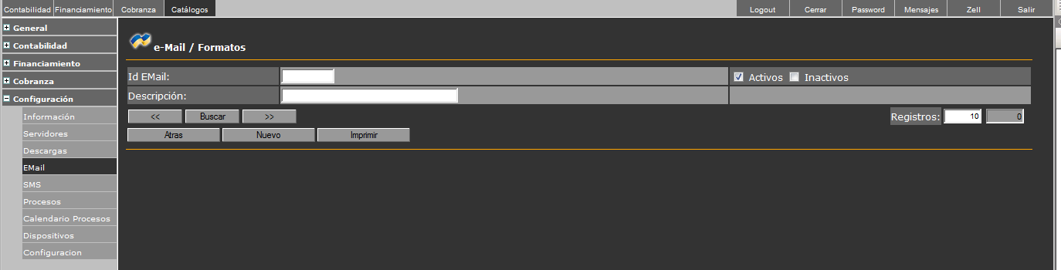
  - Creación de plantillas de Email
    - Dar clic en el botón “Nuevo” para crear un nuevo registro.
    - En la pantalla que se muestra capturar lo siguiente:

- Id Email/formato: Clave de identificación única del registro.
- Descripción: Nombre que se designará a la plantilla de correo.
- Tipo: Seleccionar la opción “eMail” y marcar el cuadro de verificación si se trata de un archivo electrónico.
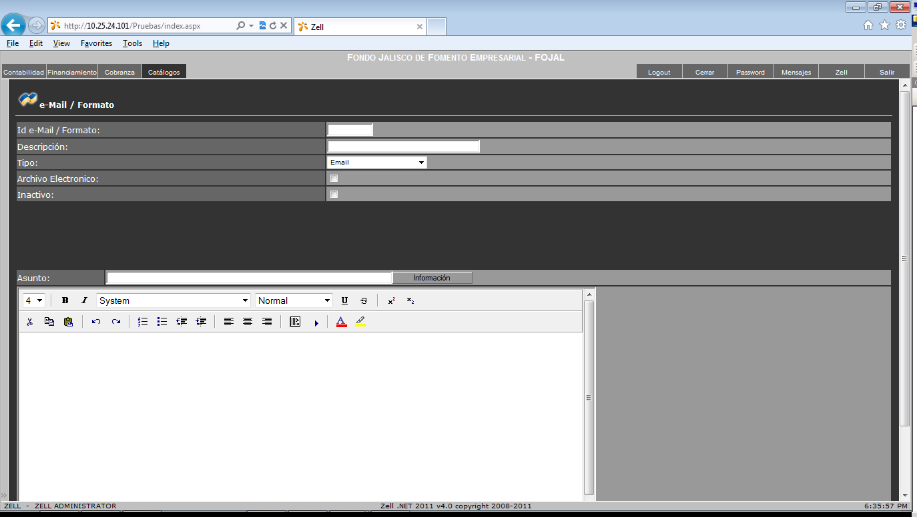
    - Una vez registrados los datos anteriores, en el campo “Asunto” ingresar el texto de asunto que se solicita que aparezca en el correo. Si se requiere, puede incluir datos del sistema, tales como el nombre del cliente, numero de solicitud o contrato, etc. Para hacer esto último utilizar el botón información y seleccionar el dato que se desea agregar.

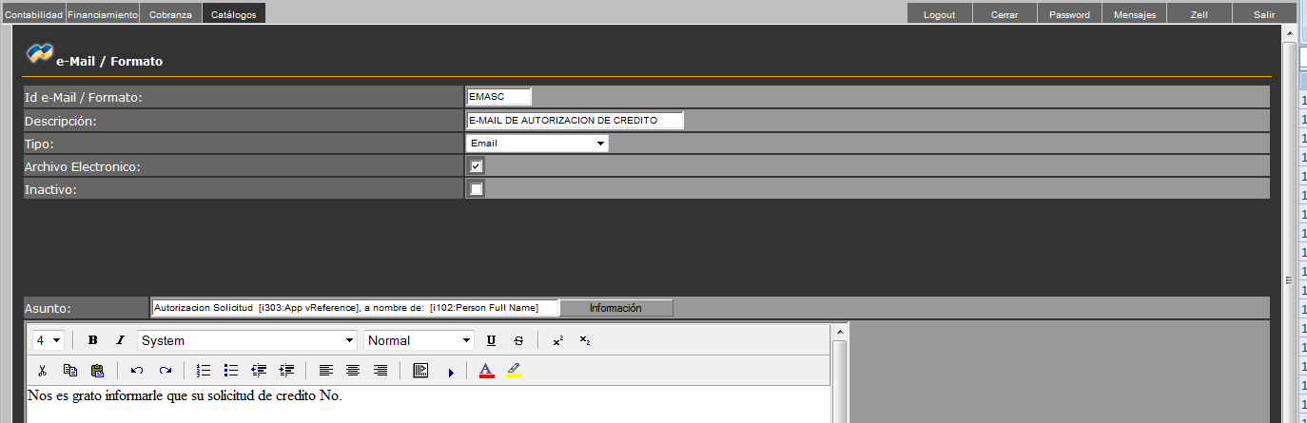

    - Para continuar, redactar el mensaje de correo electrónico en el campo reservado para tal fin. Se puede dar formato al texto utilizando las opciones incluidas en la barra de herramientas superior; así como incluir datos del sistema utilizando el botón “Agregar Datos” ubicado en la parte inferior. Para hacerlo, dar clic en el botón y el sistema mostrará una pantalla para seleccionar los datos:

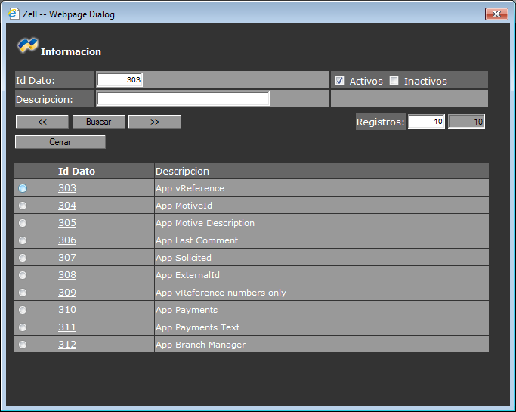
    - Al seleccionar uno de los datos, se agregará a la plantilla de correo en el lugar en donde estaba ubicado el cursor al momento de seleccionar el campo.
    - Una vez que se termine de escribir el cuerpo del correo, dar clic en el botón “grabar”.

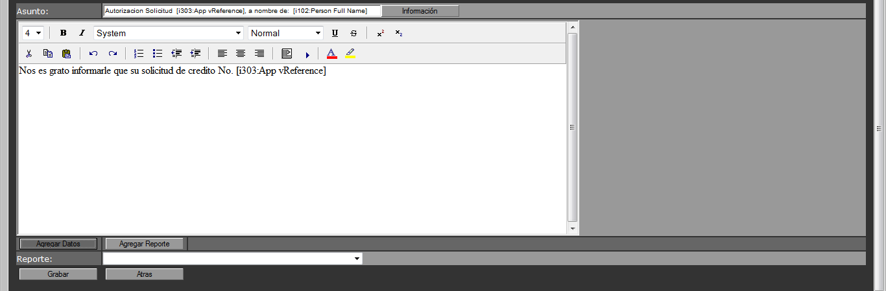
  - Adjuntar reportes a plantillas de email.

    - El sistema tiene la opción de agregar reportes configurados previamente en el sistema. Para que sea enviado dentro del correo electrónico, dar clic en el botón “Agregar Reporte” y seleccionar el reporte de la lista:

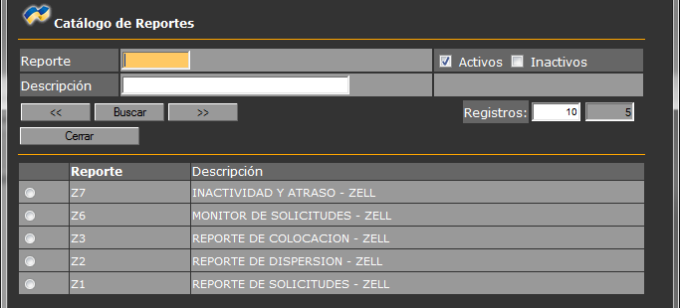
    - El reporte seleccionado se insertará de la misma forma en el lugar en donde estaba el cursor al momento de dar clic para seleccionar el reporte.

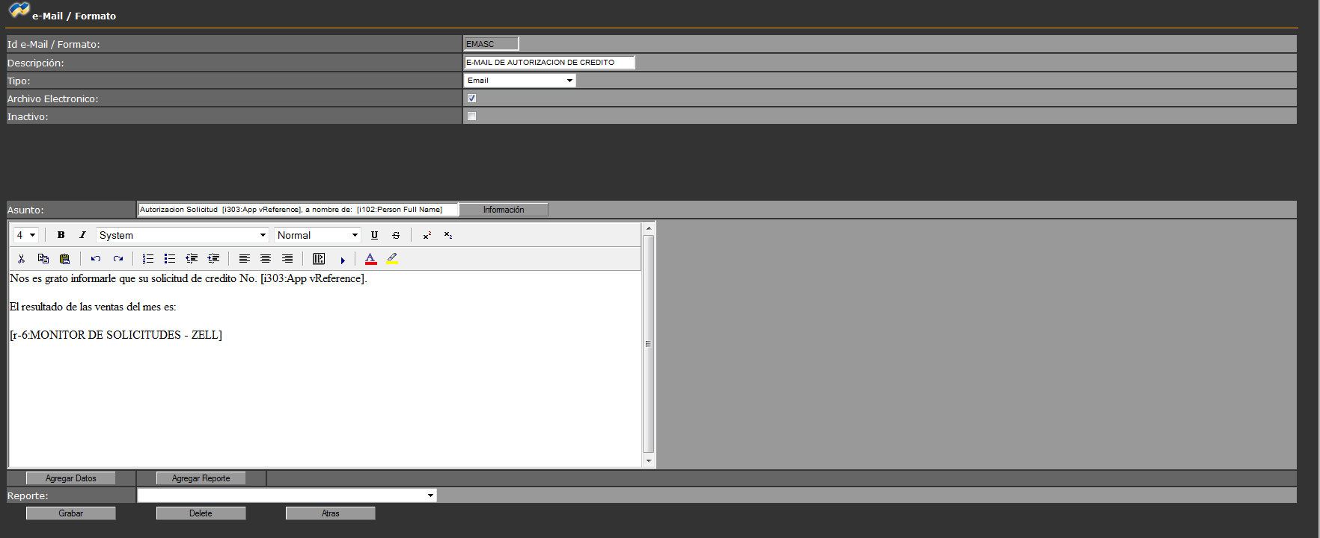

    - Una vez que se haya terminado de redactar la plantilla y agregar los datos y reportes variables deseados, dar clic en “Grabar”. Con esto la plantilla quedara disponible para ser generados los correos a través del sistema. El sistema regresará a la lista de correos electrónicos.

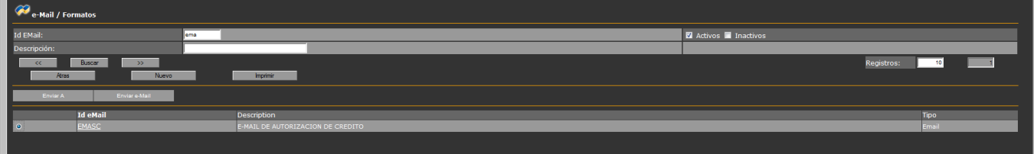

  - Creación de documentos XML

    - Para crear un documento en formato XML (carta o documento legal), ingresar al Menú de Catálogos y en el sub-Menú Configuración seleccionar la opción “eMail”.

    - Dar clic en el botón “Nuevo” para crear un nuevo registro.

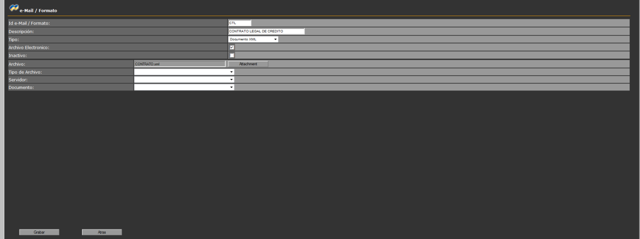

    - Capturar los datos necesarios para crear el registro:
- Id Email/formato: Clave de identificación única del registro.
- Descripción: Nombre que se designará al documento.
- Tipo: Seleccionar la opción “Documento XML”. El campo Archivo Electrónico siempre debe estar vacío.
Para esta opción el sistema mostrará otros campos de configuración:

- Archivo: Seleccionar el archivo pre-configurado con la plantilla que se desea generar.
- Tipo de Archivo: Seleccionar el tipo de Archivo que se va a generar. Siempre debe ser XML para esta opción.
- Servidor: Indicar el servidor en donde se guardarán los documentos generados por el sistema.
- Documento: Seleccionar el documento de la lista de documentos configurados en el sistema, si se requiere hacer la relación para efectos de validación de requisitos. En este caso el sistema agregará este documento como parte del archivo digital del cliente cuando se genere el formato.

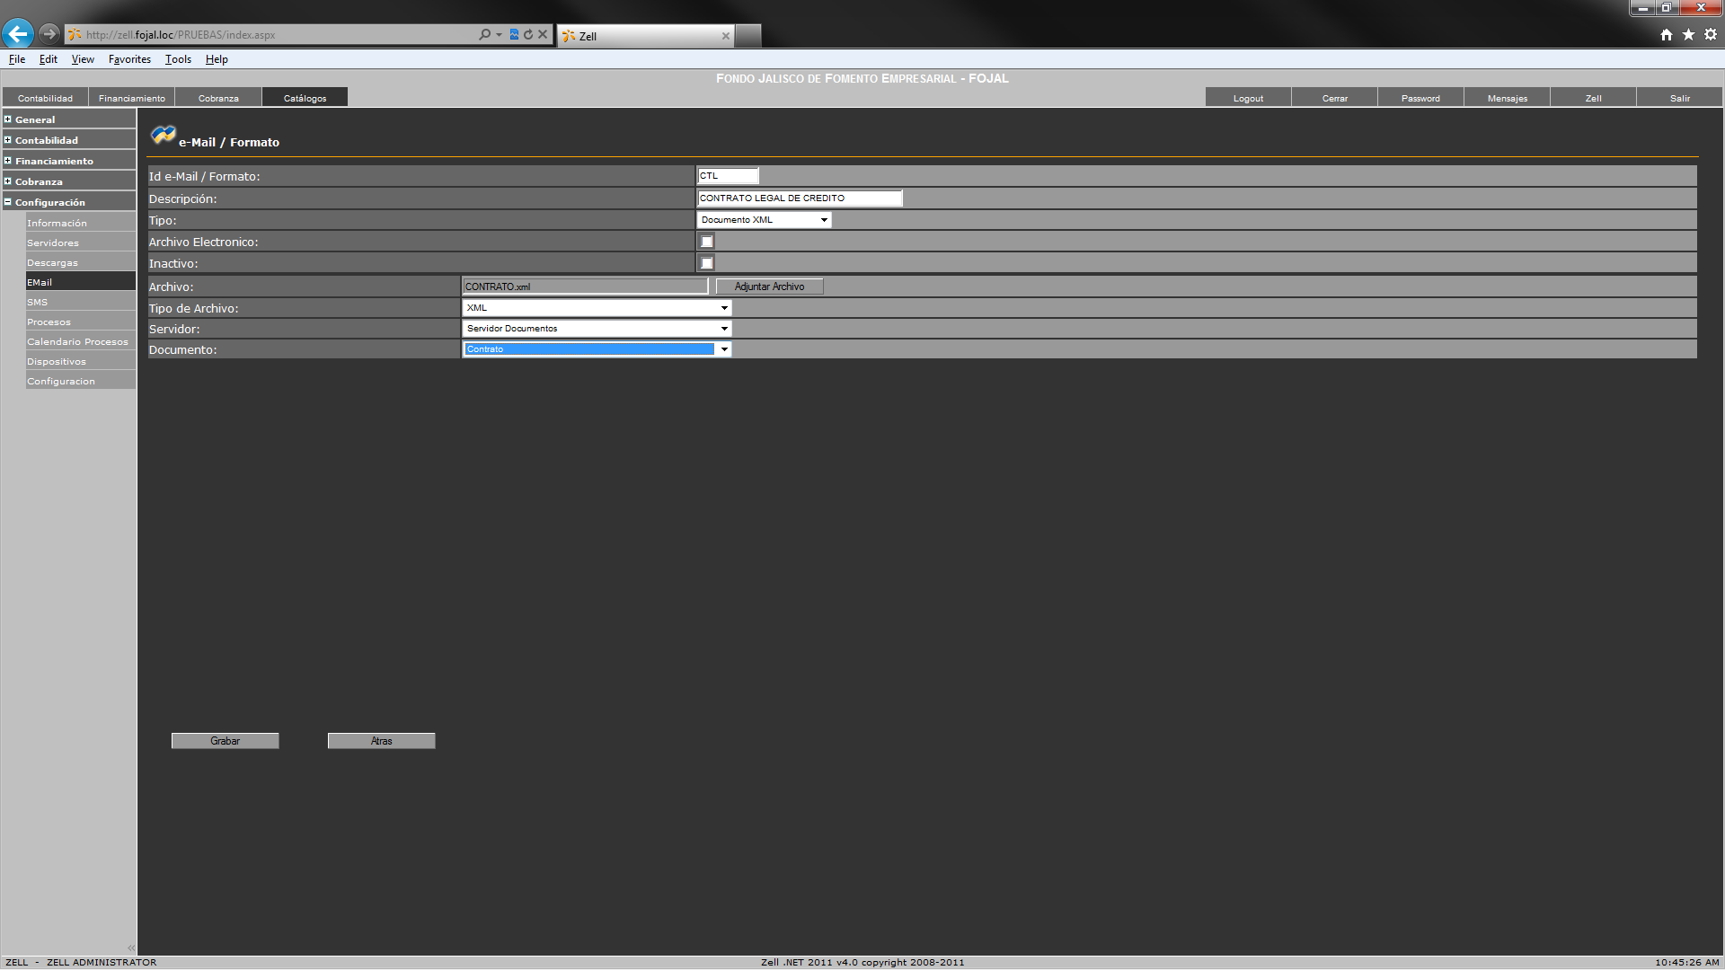

    - Una vez capturados los campos de configuración, dar clic en Grabar. Con esto el sistema creará el nuevo formato y estará disponible para su generación desde el sistema. Si el formato XML sufre modificaciones, solamente se realizan las modificaciones en el archivo fuente, se vuelve a entrar al formato configurado y se reemplaza el archivo para que este se actualice.
  - Configuración del Documento XML

    - Durante el proceso de configuración de Plantillas XML que se pueden generar en el sistema, se debe adjuntar el documento XML previamente configurado. Para crear este tipo de documentos se recomienda utilizar el procesador de textos Microsoft Word, aunque es posible utilizar cualquier otro procesador de texto que permita guardar el archivo como un documento XML.
    - Para crear un documento XML en Microsoft Word, crear el documento como se hace normalmente y una vez que haya terminado, seleccionar la opción Guardar Como, después elegir la opción Guardar como tipo Documento de Word XML.

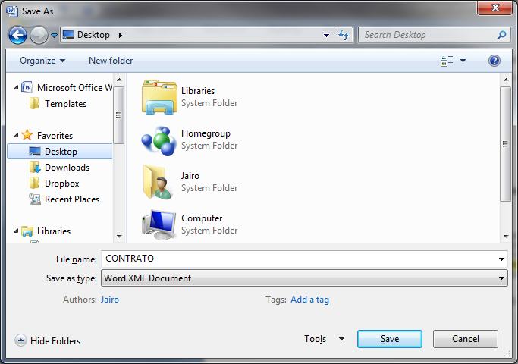

    - El proceso de agregar los datos de las variables del sistema se puede realizar antes o después de grabar el documento como XML, solamente se debe asegurar que el archivo XML final contenga todos los cambios antes de cargarlo en el sistema, aunque como se comenta en la anterior sección, siempre es posible entrar y reemplazar la plantilla si esta ha sufrido modificaciones.
    - Una vez que se tenga el documento de Word o XML y requiera agregar datos del sistema, abrir el documento de Word.

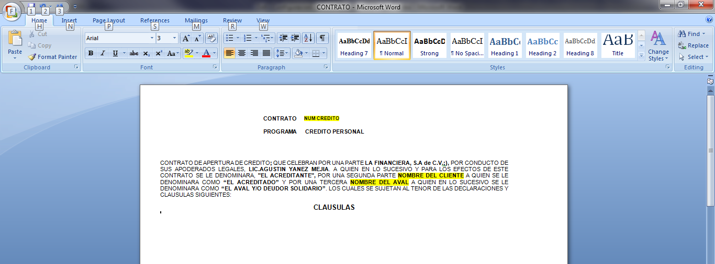

En este caso se tienen resaltados en amarillo los 3 campos que se desean reemplazar con datos tomados directamente del sistema. Para reemplazar cada uno de los campos siga el siguiente procedimiento.

- Identificar el dato o datos a insertar en el archivo “Etiquetas ZELL.XLS”
- Eliminar el formato del texto que se va a reemplazar. Retirar el Resaltado, Negritas, Cursiva, Subrayado o cualquier otro formato que tenga el texto.

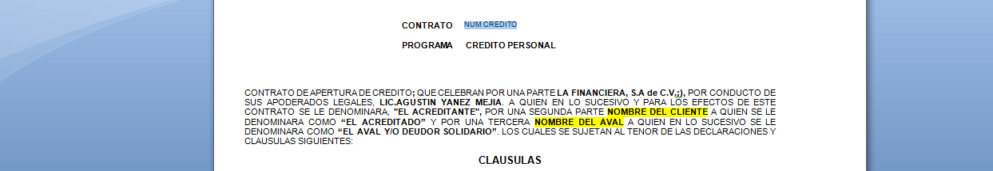

- Borrar el dato del documento

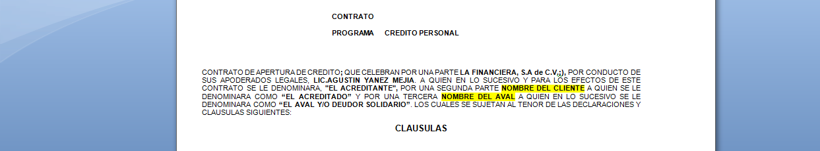

- Copiar el dato de la columna Etiqueta del archivo de Etiquetas ZELL

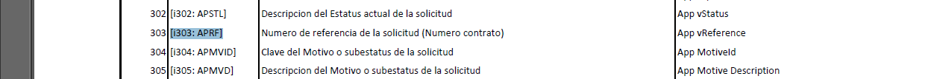

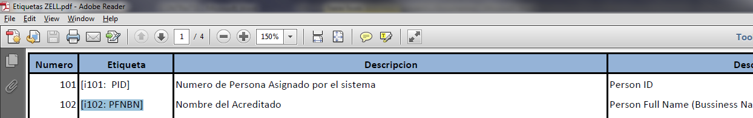

- Pegar en el sitio correspondiente en el documento, asegurándose que hace el pegado especial del texto sin formato

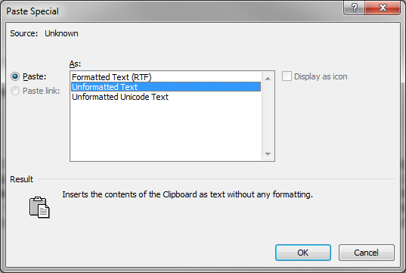

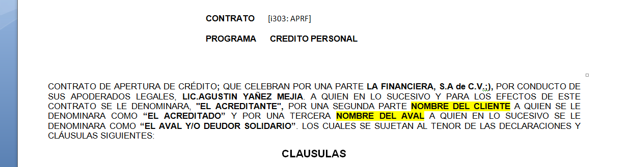

- Seleccionar completamente y dar el formato deseado a ese texto (Negrita, Cursiva, Subrayado, Resaltado, etc.)

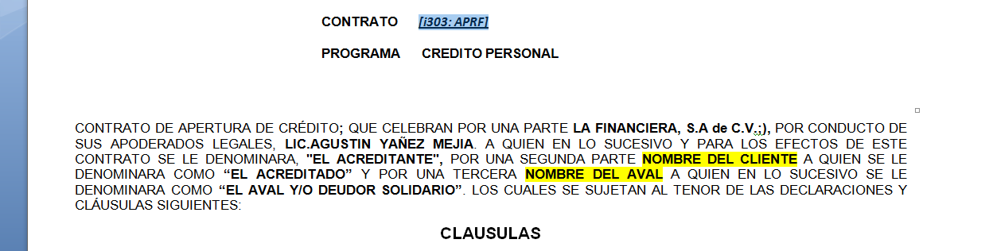

- Repetir el proceso con todos los datos que desea agregar al documento.

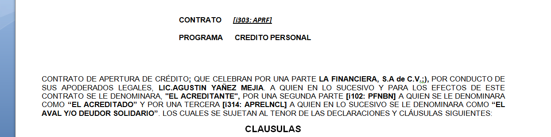

    - Una vez haya completado el proceso, grabar el documento final y adjuntarlo en el respectivo documento en el sistema. Cuando el documento sea generado en el sistema, los campos agregados serán reemplazados por la correspondiente información almacenada en la base de datos.

    - En caso de que alguno de los datos insertados no se muestre correctamente, revisar el documento para asegurarse de que no existe ningún código o formato oculto en el campo insertado. En su caso, la mejor forma de corregir el problema es volver a insertar el campo siguiendo las instrucciones descritas previamente.

A continuación, se presenta el manual de cómo relacionar documentos a los productos financieros ya existentes en ZELL y también cómo eliminar algún documento de cualquier producto financiero.
  - Configuración de envío de plantillas de Email.

    - En las opciones del radio selector de la plantilla de email previamente configurada se puede visualizar el campo “Enviar a”. Al dar clic en el menú podrá agregar a las personas a las que quiere enviar el correo electrónico:

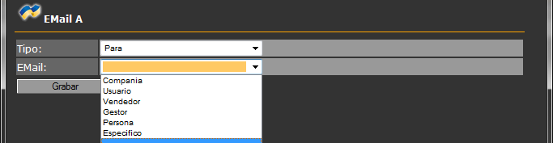

    - Para agregar un nuevo registro, dar clic en “Nuevo” y seleccionar las dos opciones de configuración; la primera si el correo se enviará a la persona (Para) o con copia a la persona (CC) y la segunda define a quien irá dirigido, para esto se tienen varias opciones:
- Compañía: enviar el correo a la dirección de correo electrónico registrado para la compañía colocadora de la solicitud
- Usuario: Enviar el correo a la dirección del Usuario del sistema que está generándolo.
- Vendedor: Enviar el correo a la dirección de correo electrónico del Vendedor o Ejecutivo de Cuenta de la solicitud.

- Gestor: Enviar el correo a la dirección de correo electrónico del Gestor o Despacho; usado especialmente en la labor de cobranza.
- Persona: Enviar el correo electrónico directamente a la persona (cliente), ya sea para informarle del estatus de alguna solicitud o de un crédito ya activo.
- Específico: En este caso el sistema habilitará un nuevo campo para que se agregue una dirección de correo electrónico específica a la cual se enviará el correo. En caso de se deban agregar varios correos, estos deben separarse por punto y coma “;”

    - Una vez ingresados los datos, dar clic en “Grabar”. Si requiere agregar más destinatarios del correo, repetir el procedimiento hasta haberlos ingresado todos (se ingresa uno por uno).

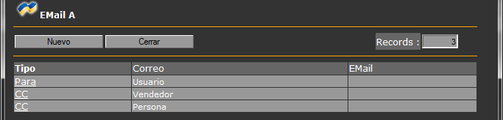
    - Para este ejemplo, se ha configurado el envió del correo al usuario con copia para el Vendedor y la Persona (Cliente).

  - Agregar perfil

    - En el radio selector del email, en la pestaña “perfil” agregar permisos para que estos puedan realizar el envío de las plantillas. Se debe ingresar a catálogos – configuración – email – radio selector – perfiles.

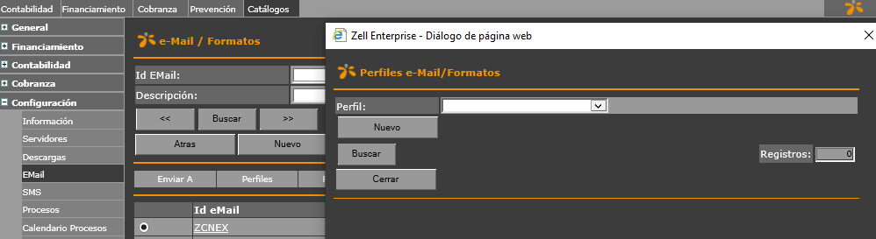

    - Agregar cada uno de los perfiles de manera individual seleccionando el perfil deseado del combo que se despliega y dar clic en el botón nuevo.

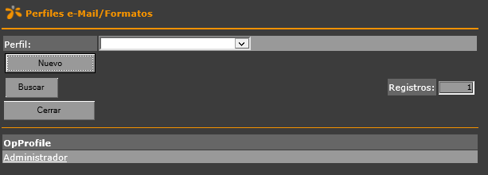

  - Habilitar notificaciones de email en políticas de autorización

    - Seleccionar la opción de notificaciones con radio selector de la regla, desde Catálogos - Credito – Políticas Aut.
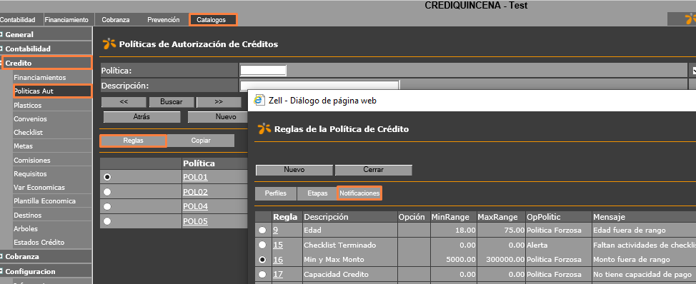

    - Seleccionar “Nuevo”
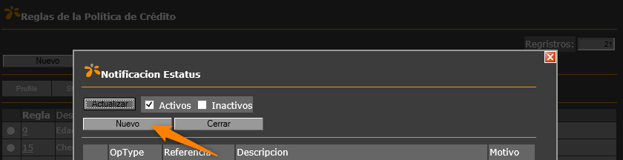

    - Agregar tipo de notificación y posteriormente la plantilla de notificación.
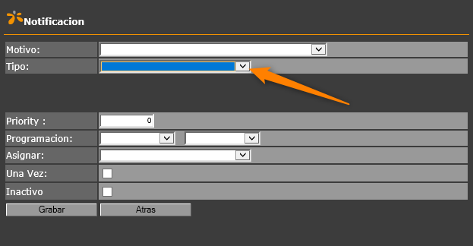

    - Seleccionar la plantilla desde el buscador y grabar.
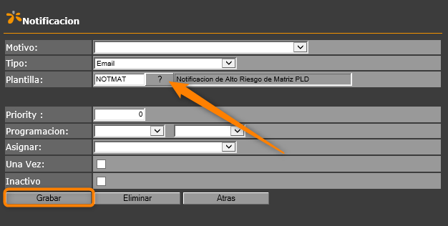

    - Para validar que efectivamente se agregó la notificación, seleccionar nuevamente la opción de notificación para visualizar el registro.
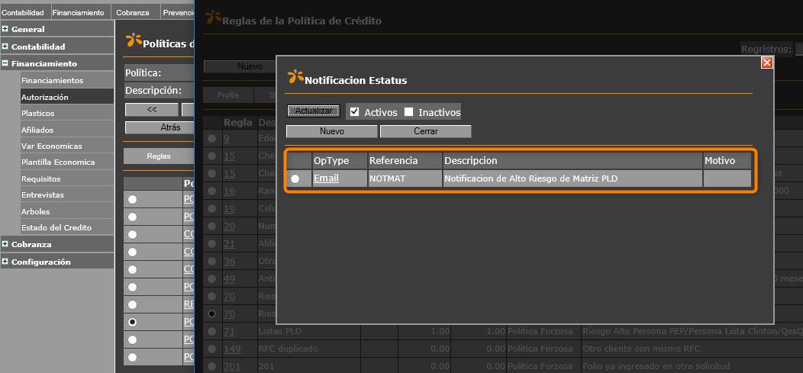
  - Habilitar notificaciones de email en estatus de solicitudes
    - Para habilitar notificaciones en algún estatus de solicitudes, ingresar al menú “Financiamiento”, submenú “Crédito”, opción “Solicitudes” y dar clic derecho sobre el filtro de estatus:

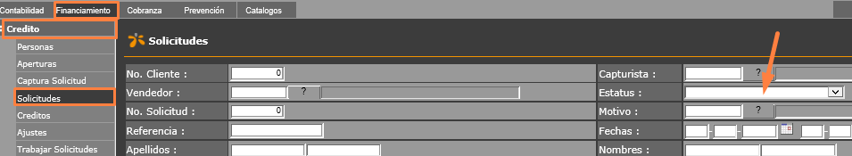

    - Se abrirá la pantalla de seguridad, dar clic en el botón “Opciones”:

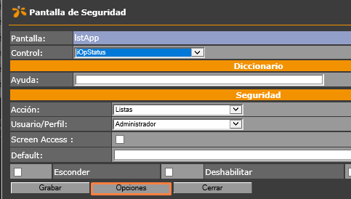

    - Aparecerá un listado de los diferentes estatus de solicitudes, dar clic al radio selector de alguno de ellos y seleccionar el botón “Notificación”
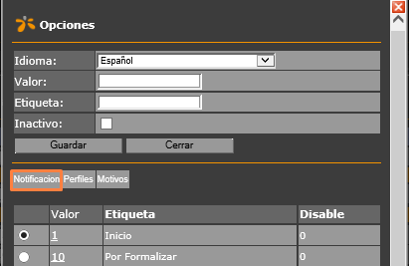

    - Seleccionar “Nuevo”
    - Agregar tipo de notificación “Email”
    - Seleccionar la plantilla desde el buscador y grabar.
  - Habilitar notificaciones de email en estatus de créditos
    - Para habilitar notificaciones en algún estatus de crédito, ingresar al menú “Financiamiento”, submenú “Crédito”, opción “Creditos” y dar clic derecho sobre el filtro de estatus:

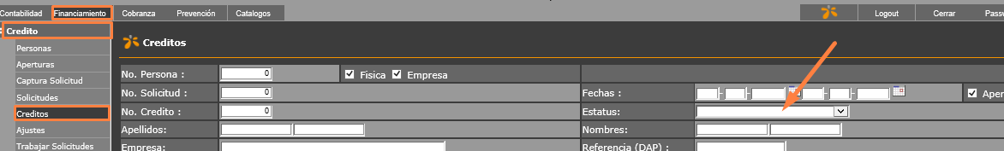
    - Se abrirá la pantalla de seguridad, dar clic en el botón “Opciones”:

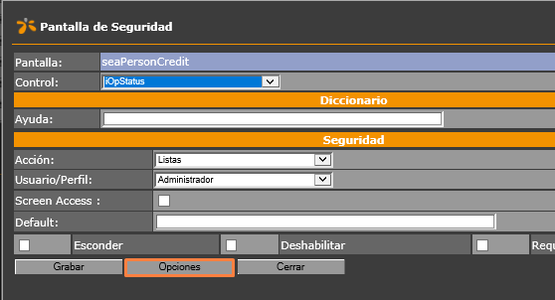

    - Aparecerá un listado de los diferentes estatus de crédito, dar clic al radio selector de alguno de ellos, seleccionar el botón “Notificación”
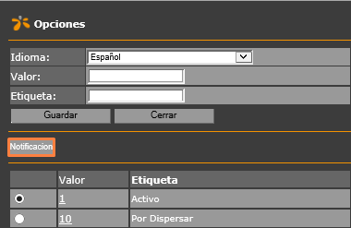

    - Seleccionar “Nuevo”

    - Agregar tipo de notificación “Email”
    - Seleccionar la plantilla desde el buscador y grabar.
    - Para validar que efectivamente se agregó la notificación seleccionar nuevamente la opción de notificación para visualizar el registro.
  - Asignación de documentos a los productos financieros

    - Ingresar al Menú de “Catálogos” y en el sub-Menú “Financiamientos” seleccionar el producto con el cual se trabaja. Ir al Menú “Relaciones”

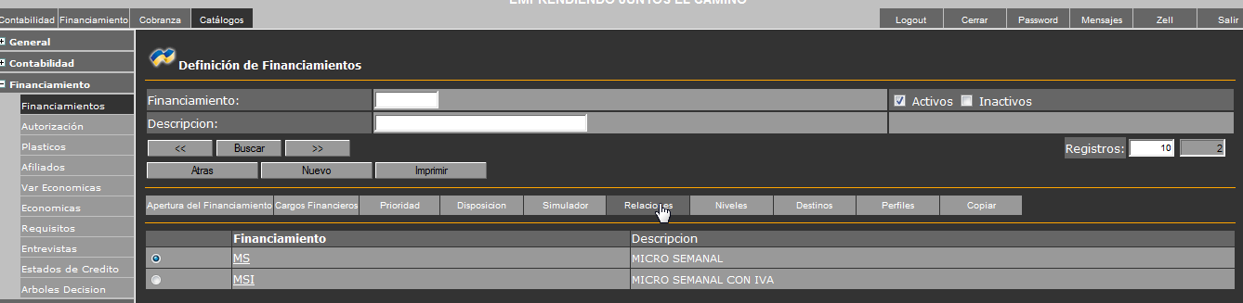
    - Para agregar plantillas de correo previamente configuradas, seleccionar la opción EMAIL.
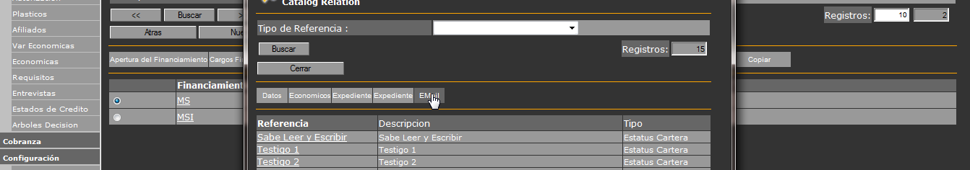
    - En el campo de Registros indicar 0 (cero) y seleccionar BUSCAR.
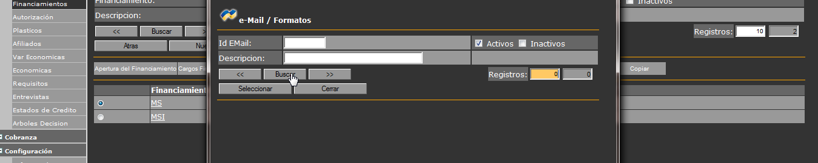
    - Para agregar documentos, seleccionar el documento en el recuadro izquierdo y dar clic sobre el botón “SELECCIONAR” en la etiqueta superior. Se puede seleccionar uno o varios documentos a la vez.

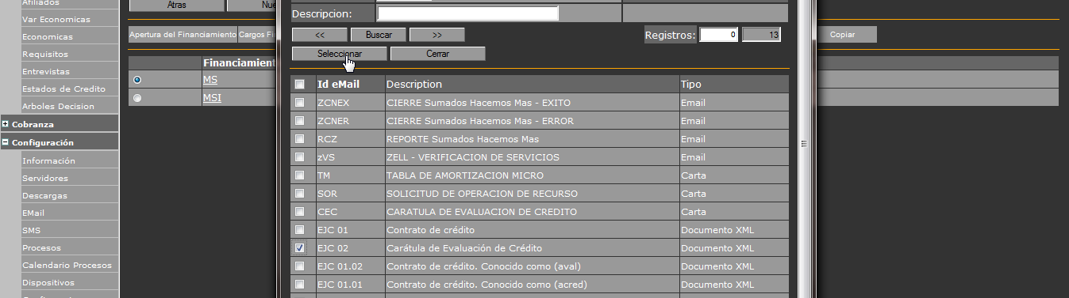

    - A continuación, se genera una pantalla con el documento seleccionado y los documentos que están ya relacionados a dicho Producto Financiero.

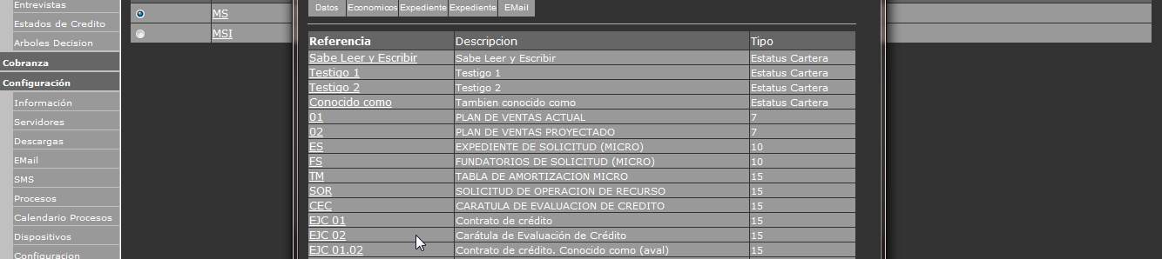

    - Si se requiere eliminar algún documento de la relación del Producto Financiero, seleccionar y dar click a ELIMINAR.

  - Envío de email
    - Realizar un envío de prueba sin agregar dirección de correo para efecto de validar la información de las etiquetas.
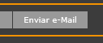
    - Este envío de prueba se puede realizar desde el radio selector del email, seleccionando el botón “Enviar e-Mail”.

